
ERLÄUTERUNGEN zum Erhebungsbogen zur
BODENUNTERSUCHUNGSAKTION

AGES, Institut für Nachhaltige Pflanzenproduktion
14. Auflage Februar 2012

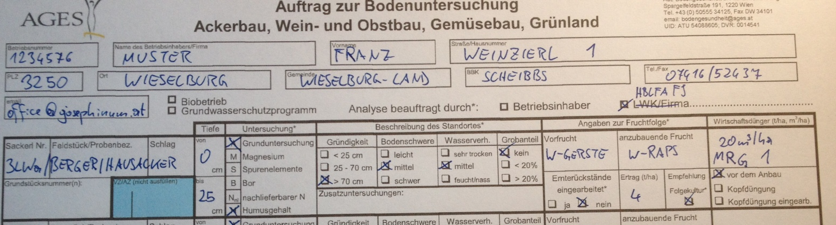

Erläuterungen zum Erhebungsbogen:

Sackerl-Nr.: Nummer, die auf dem Probensäckchen angegeben ist
Feldstück/Probenbez.: unverwechselbare Bezeichnungen angeben, bei wiederholten Analysen
Schlag: identische Bezeichnungen verwenden
MFA Nr.: Mehrfachantragsnummer
VZ, AZ: diese Felder werden im Untersuchungslabor ausgefüllt
ÖPUL: Angaben zur Teilnahme an ÖPUL – Maßnahmen (Verzicht, Reduktion)
Tiefe: Angabe der Entnahmetiefe, z.B. von 0 cm bis 20 cm
Untersuchung: Angabe der gewünschten Untersuchungen durch Ankreuzen bzw. Ergänzen im Feld "Zusatzuntersuchungen"

Zusatzuntersuchungen:

 |  | Zusatzuntersuchungen
K | 3709 | Gehalt an austauschbaren Kationen
W | 3710 | Phosphorgehalt im Wasserextrakt
F | 3711 | Kaliumfixierung
KA | 3712 | Kalkaktivität
H | 3713 | Humusgehalt
N_{ges} | 3714 | Gesamtstickstoffgehalt
T | 3715 | Tongehalt (Spindelmethode)
KG3 | 3716 | Korngrößenverteilung des Feinbodens, 3 Fraktionen
KG5 | 3717 | Korngrößenverteilung des Feinbodens, 5 Fraktionen
KG7 | 3718 | Korngrößenverteilung des Feinbodens, 7 Fraktionen

Beschreibung des Standortes, Angaben zur Fruchtfolge, Wirtschaftsdünger:

Für die Erstellung einer Düngungsempfehlung muss in jedem Fall die anzubauende Frucht (oder das Kürzel) angegeben werden. Zusätzliche Angaben zum Standort, zur Vorfrucht, zur Ertragslage und bezüglich der eingesetzten Wirtschaftsdünger verbessern die Genauigkeit der Düngungsempfehlung.

Ist eine Angabe des erwarteten Ertrages in t/ha nicht möglich, kann eine ungefähre Abschätzung der Ertragslage auf der Basis der folgenden Tabelle durchgeführt werden, in der die Erträge für eine Einschätzung als mittlere Ertragslage wiedergegeben sind. Unterhalb des angegebenen Bereiches gilt die Ertragserwartung als niedrig, darüber als hoch (Eintrag im Feld "erwarteter Ertrag"):

Ackerbau | Mittlerer  Ertrag (t/ha)
Weizen | 3,5 - 6,0
Durum | 3,0 - 4,5
Roggen | 3,5 - 5,5
Dinkel (entspelzt) | 1,5 – 2,5
Wintergerste | 4,0 - 6,0
Triticale | 3,5- 6,0
Sommergerste (Futter) | 4,0 - 5,5
Sommergerste, (Brau) Hafer | 3,5 - 5,0
Körnermais | 6,0 - 10,0
Silomais (Trockenmasse) | 13,0 - 16,0
Silomais (Frischmasse) | 39,0 – 48,0
Zuckerrübe (ohne Blatt) | 45,0 - 60,0
Futterrübe (ohne Blatt) | 60,0 - 100,0
Speise- und Industriekartoffel | 25,0 – 35,0
Pflanz- und Frühkartoffel | 20,0 - 30,0
Körnerraps, Sonnenblume | 2,0 - 3,5
Körnererbse | 2,5 - 4,5
Ackerbohne | 2,0 - 4,5
Sojabohne | 1,5 - 2,5
Zwischenfruchtfutterbau (Frischmasse) | 15,0 - 25,0
Wein (Trauben) | 5,0 - 10,0
Faserlein | 5,5 - 7,0
Mohn | 0,8 - 1,0
Tabak (Trockenmasse) | 1,5 - 2,3
Ölkürbis (Kerne) | 0,6 - 1,0
Kümmel | 1,1- 1,6
Öllein | 1,0- 1,5
Feldfutter |  | Mittlerer  Ertrag (t/ha)
Kleegras, kleebetont (FFK) |  | 6,5 – 12,0
Kleegras, gräserbetont (FFg) |  | 6,0 – 14,0
Gräserreinbestände (FG) |  | 9,0 – 15,0
Klee, Luzerne, Esparsette (KLE) |  | 6,5 – 12,0

Sämereienvermehrung
Alpingräser (SAG) |  | 3,0 – 3,5
Gräser für das  Wirtschaftsgrünland (SGW) |  | 3,5 – 8,0
Rotklee (SRK) |  | 4,5 – 7,0

Grünland | Mittlerer  Ertrag (t/ha)
Dauer- und Wechselwiese
1 Schnitt (GDW1) | 3,5
2 Schnitte (GDW2) | 5,0
3 Schnitte kleereich (GDW3k) | 7,0
3 Schnitte gräserbetont (GDW3g) | 7,0
4 Schnitte kleereich (GDW4k) | 8,5
4 Schnitte gräserbetont (GDW4g) | 8,5
5 Schnitte gräserbetont (GDW5) | 9,5
6 Schnitte gräserbetont (GDW6) | bis 13
Mähweide
1 Schnitt + 1 bis 2 Weideg. (GMWD1) | 6,0
2 Schnitte + 1 bis 2 Weideg. (GMWD2) | 7,5
2 Schnitte + mehr als 2 Weideg. (GMWD2+) | 8,5
Dauerweiden
Kulturweiden
Ganztagsweide,über 12h (GGWD) | 7,5
Kurztagsweide, unter 12h (GKWD) | 8,0
Hutweiden (GHWD) | 3,0

Für die Angabe der Wirtschaftsdünger können auch folgende Abkürzungen verwendet werden:

MIS Milchkühe - Stallmist
MKS Milchkühe - StaIlmistkompost
MIJ Milchkühe - Jauche, Rinder - Jauche
MlG Milchkühe - Gülle
MRG Mastrinder - Gülle
MKG Mastkälber - GülIe
SHS Schafe - Tiefstallmist
PFS Pferde - Stallmist
ZSS Zuchtsauen - Stallmist
ZSJ Zuchtsauen - Jauche
ZSG Zuchtsauen - Gülle
MSM Mastschweine-Gülle, Futtergrundlage MKS-CCM
MSG Mastschweine Gülle, Futtergrundlage Getreide
MSS Mastschweine - Tiefstallmist
LHG Legehennen - Frischkot (Gülle)
LHS Legehennen - Trockenkot
MHS Masthähnchen - Festmist
PUS Puten - Festmist

Die jeweilige Verdünnung bei Güllen ist folgendermaßen anzugeben:
1 Verdünnung bis 4 Teile Gülle + 1 Teil Wasser (20% Wasser)
2 Verdünnung 2 Teile Gülle + 1 Teil Wasser (50% Wasser)
3 Verdünnung 1 Teil Gülle + 1 Teil Wasser (100% Wasser)

z.B. MRG 3: Mastrindergülle, 1 + 1 verdünnt

